Сольфеджио
1 класс

20,23 апреля 2020г. - 1А,1Г

21,24 апреля 2020 г.- 1Б
22.24апреля 2020г.- 1В

Занятие 1. Размер 4/4.

Размер 4/4 – сложный. Он образуется от слияния двух простых тактов:
4/4= 2/4+2/4.В этом размере четыре доли:1,2,3,4. 1-я сильная, 3-отосительно сильная, 2-я и 4-я- слабые.
Письменное задание:

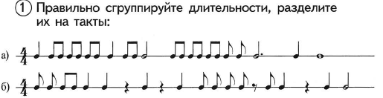

Домашнее задание:

- Рабочая тетрадь Г.Калинина стр.17 № 26 (фото выполненного задания отправить в личном сообщении учителю).

Занятие 2. Повторение.
Интервалы, общая характеристика.

Интервалом называется расстояние между двумя звуками. Интервалы получили своѐ название от названия латинских чисел: 1-прима, 2-секунда, 3-терция, 4-кварта, 5-квинта, 6-секста, 7-септима, 8-октава.

Задание:

- Посмотреть видео урок "Интервалы. Урок1" на канале "Сольфеджио. Шаг за шагом с Натальей Юговой" (YouTube)

- Посчитай сколько ступеней охватывает интервал, считая и звучащие и пропущенные звуки. Впиши пропущенные ступени черными нотами (переписать упражнение в нотную тетрадь):
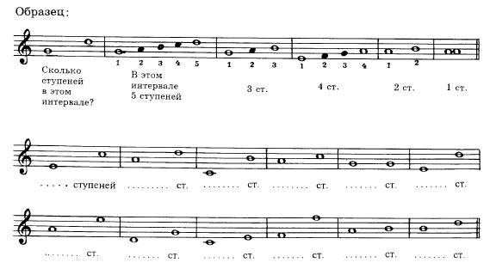

Повторить название интервалов и количество ступеней.

Домашнее задание: Рабочая тетрадь Г.Калинина стр.29 (№1-3) (фото выполненного задания отправить в личном сообщении учителю).

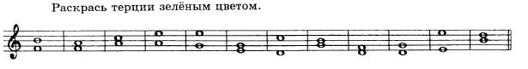

4. Сыграть и спеть №84 из учебника Баевой, Зебряк Сольфеджио 1-2класс.

Домашнее задание:

- Рабочая тетрадь Г.Калинина стр.31 (фото выполненного задания отправить в личном сообщении учителю).

- Учебник Баева, Зебряк №84 выучить наизусть (видеоотчет отправить в личном сообщении учителю).

14 мая 2020г.

Занятие 5. Тональность Ре мажор.

Это тональность с двумя ключевыми знаками - фа диез и до диез.

Сыграй на инструменте гамму Ре мажор по данному образцу (читать снизу вверх). Не забудь повысить ноты фа и до на пол тона!
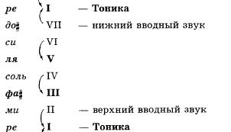

Задание:

1. Перепиши в нотную тетрадь и выполни следующие задания в Ре мажоре:

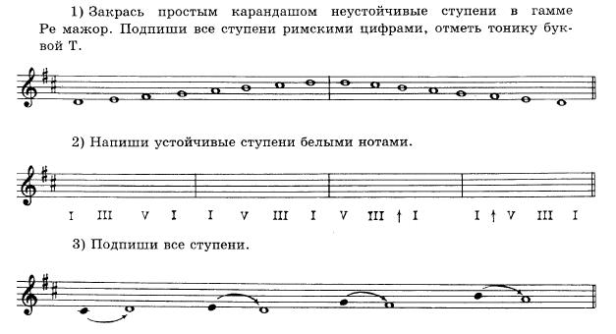

2. Сыграть и спеть №62 из учебника Баевой, Зебряк Сольфеджио 1-2класс.

Домашнее задание:

- Рабочая тетрадь Г.Калинина стр.24 (фото выполненного задания отправить в личном сообщении учителю).

- Учебник Баева, Зебряк №62 петь с дирижированием (видеоотчет отправить в личном сообщении учителю).

21 мая 2020г.

Занятие 6. Практические задания в тональности Ре мажор

1. Перепиши в нотную тетрадь и выполни следующие задания в Ре мажоре:
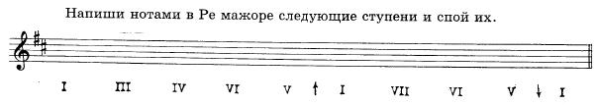

- Перепиши в нотную тетрадь и выполни следующие задания в Ре мажоре: напиши нотами в ре мажоре ступени в заданном ритме. Сыграй и спой эту песню.

- Сыграть и спеть №61 из учебника Баевой, Зебряк Сольфеджио 1-2класс. Домашнее задание:
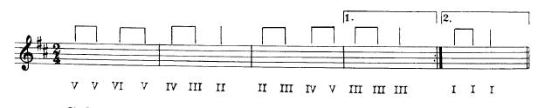

- Рабочая тетрадь Г.Калинина стр.25 (фото выполненного задания отправить в личном сообщении учителю).

- Учебник Баева, Зебряк №61 выучить наизусть (видеоотчет отправить в личном сообщении учителю).

28 мая 2020г.

Занятие 7. Транспонирование.

Транспонирование - это перенос мелодии из одной тональности в другую.

Задание:

- Посмотреть видео урок "Транспозиция" на канале "Сольфеджио. Шаг за шагом с Натальей Юговой" (YouTube)

- Перепиши мелодию в нотную тетрадь и расставь тактовые черточки.

Транспонируй мелодию на одну ноту вниз (то есть запиши все ноты на одну ноту ниже). Какая тональность у тебя получилась?

Домашнее задание:

- Рабочая тетрадь Г.Калинина стр.26,27 (фото выполненного задания отправить в личном сообщении учителю).

4 июня 2020г.

Занятие 8. Контрольный урок.

Задания для контрольного урока высылаются в группе в WhatsApp или на электронную почту родителей.

